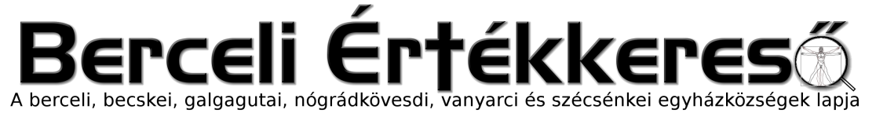
V. évf. 23. szám Krisztus Szent Teste és Vére Úrnapja 2018. június 3.
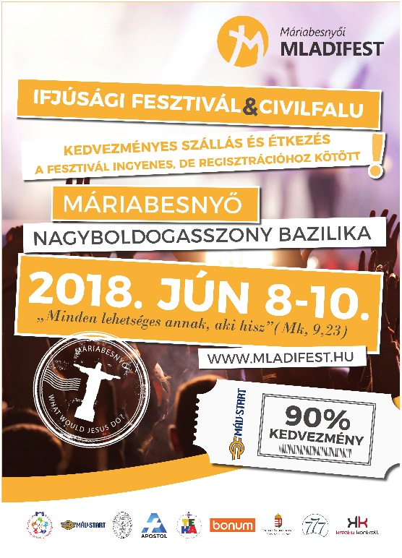
Máriabesnyői Mladifest
A Máriabesnyői Mladifest elhozza a Medjugorjei Ifjúsági Találkozó hangulatát és programját a magyar hívő és útkereső fiatalokhoz. Barátságos légkörben, szívet melengető zenékkel és tanúságtételekkel, közös imádsággal mélyülhetünk el Isten szeretetében és kegyelmében.
A boldog elcsendesülés mellett a megnyugvást keresők, és a lelki újjászületésre vágyók is választ kaphatnak, a lelki üresség megtelik szeretettel, a szív kegyelemmel, a lélek pedig megkönnyebbül. A fesztivál hangulathoz a dicsőítő zene és tánc is hozzájárul, a létrejövő szeretetközösségben felszabadulunk, a kiáradó kegyelem elfogadóvá és nyitottá tesz, így találkozhatunk az élő Istennel.
Az útkeresőknek meghatározó élményt jelentenek a résztvevő mosolygós papok és apácák, akik a közbenjárás és szabadítás mellett bepillantás engednek Istenélményeikbe. A gyónás és szentségimádás új értelmet kap, hitünk parazsából tüzet lobbant. Isten is jelen lesz a rendezvényen, az oltáriszentségben láthatóvá válik, eljön, hogy reményt adjon, hogy felébresszen, hogy megölelhessen, megszabadítson a félelmeinktől. A megtapasztalható összefogás, bűnbánat, önzetlen szeretet, nevetés és isteni elfogadás felemelnek minket és önazonossá tesznek. A programra várjuk a katolikus fiatalokat és fiatal felnőtteket. Elsődlegesen 15-35 éves korosztályt. Másodlagosan várjuk az ebbe a korcsoportba tartozó keresztényeket és azokat, akik útkeresők és kapaszkodót keresnek, szeretetlenségben szenvednek, hallottak már a kereszténységről, talán meg is vannak keresztelve, de élő hitük nincsen.
Nekik szeretnénk megmutatni és velük együtt megélni, hogy Isten és csodák léteznek! 🙂
Az 1. Máriabesnyői Mladifest mottója:„Minden lehetséges annak, aki hisz” (Mk, 9,23)
További információk, programleírás, MÁV kedvezménnyel kapcsolatos tudnivalókért kövess minket Facebookon “Máriabesnyői Mladifest”. http://mladifest.hu

HIRDETÉSEK
Bercelen a 3. csoport takarít.
2018 júniusától az Emberi Erőforrások Minisztériuma Kulturális Államtitkárságának támogatásával a közművelődési szakmai munkakörben elhelyezkedni kívánók számára térítésmentesen igénybe vehető szakmai képzések elvégzésére kínál lehetőséget. Tehát ezek a képzések teljesen ingyenesek. Korábban a Berceli Szent Miklós Közösségi Házba és a Berceli Plébániára szerveztünk a Váci Egyházmegyével közösen képzéseket, amikre igen kevesen jelentkeztek. Többen jelezték, hogy drágának tartották ezeket a képzéseket. Ezért most teljesen ingyenes képzéseket ajánlunk külső helyszíneken:
Közművelődési szakember I.(bármely diplomára épülő) OKJ képzés 340 (ebből 160 óra e-learning): 23 képzési nap, ősztől indul, heti 1 nap, Budapest. Közművelődési és közönségkapcsolati szakember (érettségire épülő) OKJ képzés 900 óra (ebből 440 óra e-learning) 46 képzési nap, június közepén indul, heti 1-2 nap Budapest, Salgótarján. Közművelődési szakértő képzés 60 (ősztől indul) Budapest. Közművelődési kiválóság modell I-II. 60 (ősztől indul) Budapest
Ezeket a képzéseket azért is ajánljuk, mivel több kritika érte a plébániát, illetve a plébániai kormányzót, hogy miért szervez világi vonatkozású programokat (pl. fesztiválok, jótékonysági bál stb.), miközben a lelkipásztori feladatokra kevesebb idő jut. Ennek az az oka, hogy kulturális és közösségi programokat a helyi önkormányzatoknak, önkormányzati ügyrendi és kulturális bizottságoknak, civil szervezeteknek kellene szervezniük, melyekbe szervesen belekapcsolódhat az egyház is, mint ahogyan ez számos esetben meg is valósul. A közművelődési szakemberek azért lennének szükségesek, hogy ezeket a programokat megszervezzék, és egyeztessék, hogy azok ne ütközzenek egymással.
2018.06.04. H 09:00 Szt. Miklós közösségi ház takarítása
18:00 Szentmise a Galgagutai Templomban
2018.06.06. Sz 18:30 Szentmise a Berceli Tamplomban+Csordás Emmánuel Lázár Gábriel
19:00 Szentségimádás a Berceli Templomban
2018.06.07. Cs 17:00 Szentmise a Berceli Templomban +Tóth Ferenc és felesége Kopó Mária, Kovács Mária
17:30 Szentségimádás a Berceli Templomban, bérmálkozók és szülők gyóntatása
2018.06.08. P 08:30 Szentmise a Berceli Templomban (BonumTV)
2018.06.09. Sz 17:00 Bérmálkozási Szentmise a Berceli Templomban (Dr. Varga Lajos)
2018.06.03. V 08:30 Szentmise a Berceli Templomban
10:30 Elsőáldozási Szentmise a Becskei Templomban
10:30 Igeliturgia a Galgagutai Templomban
12:00 Szentmise a Nógrádkövesdi Templomban
12:00 Igeliturgia a Szécsénkei Templomban
2018.06.11. H 10:00 A „Szélsőségek, vallási szélsőségek Ludovika Kutatócsoport” szervezésében megrendezésre kerülő „A VALLÁSI KÖZÖSSÉGEK BIZTONSÁGI HELYZETE EGY VÁLTOZÓ VILÁGBAN” NEMZETKÖZI KONFERENCIA a Központi Papnevelő Intézetben (1053 Budapest, Papnövelde utca 5-7.) A konferencia fővédnöke: Dr. Erdő Péter bíboros, prímás, Esztergom-budapesti érsek, MTA rendes tagja
2018.06.30. XIV. Váci Egyházmegyei Találkozó Mátraverebély-Szentkúton
2018.07.11-15. Egerszalóki Ifjúsági Találkozó
2018.07.14-22. Zagyvamenti Nagyboldogasszony Közösség Ifjúsági Tábora
2018.07.21. Egyházzenei kórusfesztivál Bercelen
2018.07.22-28. Ipolymenti Nagyboldogasszony Közösség Ifjúsági Tábora
2018.08.01-06. Galgamenti Nagyboldogasszony Közösség Ifjúsági Tábora
2018.08.20-27. Mesterkurzus a Berceli Kastélyban
2018.08.23-26. Családi Cserkész Fesztivál a Szent Miklós Közösségi Házban
Hivatali ügyintézés: Római Katolikus Plébánia 2687 Bercel, Béke u. 20.
tel: 0630/455-3287 web: http://bercel.vaciegyhazmegye.hu, e-mail: bercel@vacem.hu
Bankszámlaszám: 10700323-68589824-51100005

